Математика.2 класс
27.04.2020.
Тема: Проверочная работа по теме: «Периметр многоугольника»

Задания для выполнения:
№1.
Вычисли столбиком.
77 + 12
80 – 37
№2.

Вычисли .
(34 – 26) : 4 50 – 4 · 2
3 · 6 : 9 67 + 15 : 3
№3.

Начерти прямоугольник сторонами 5 см. и 3 см. Найди периметр этого прямоугольника.

Задания выполненные в письменном виде отправить на электронную почту
zaliya.hasanova.81@mail.ru или через Ватсап (89503168126)
28.04.2020.
Тема: Переместительное свойство умножения
Материал для ознакомления:
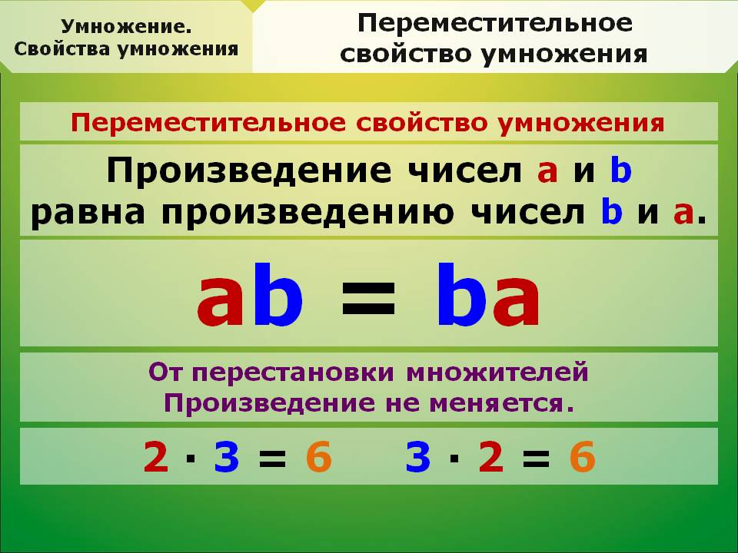
Учебник стр.84,правило
Задания для выполнения:
1.Учебник,стр.84 №2
2.Рабочая тетрадь,стр.83 № 5 выполнить вычисления.
Задания выполненные в письменном виде отправить на электронную почту
zaliya.hasanova.81@mail.ru или через Ватсап (89503168126)
29.04.2020.
Тема: Умножение на 0 и 1
Материал для ознакомления:
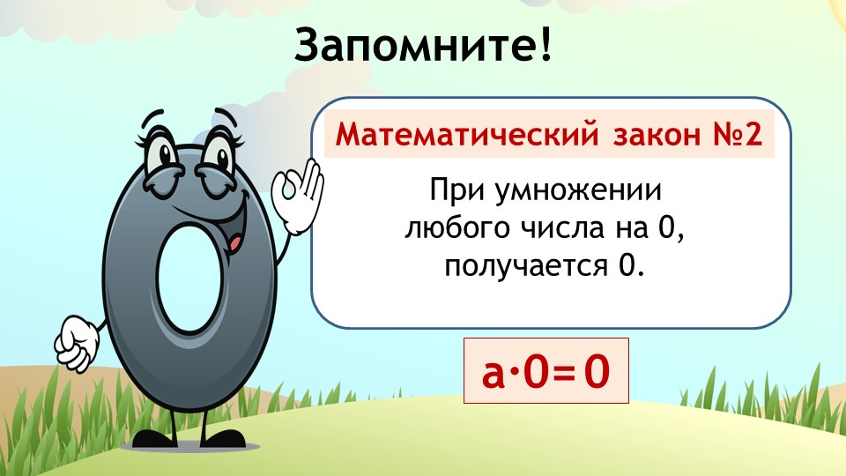
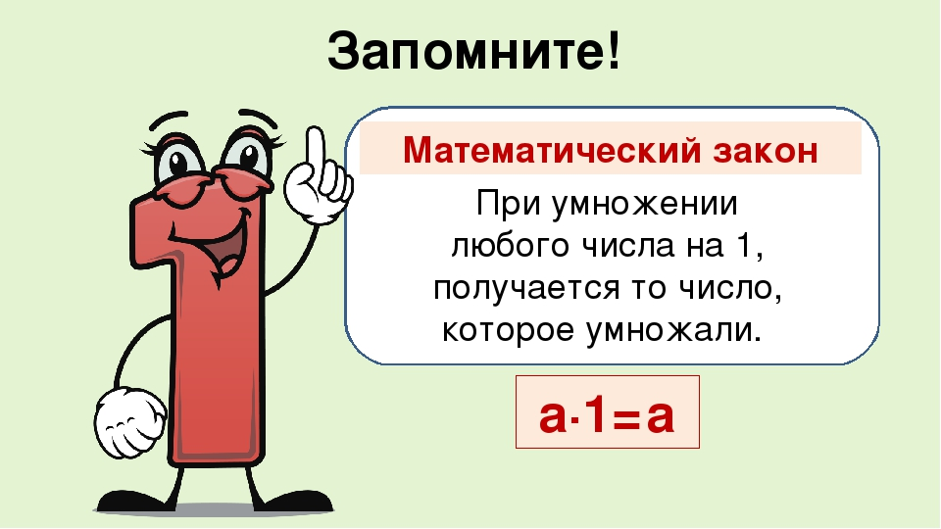

Задания для выполнения:
1.Учебник,стр.85 №1
2.Рабочая тетрадь,стр.84 № 4 выполнить вычисления.
Задания выполненные в письменном виде отправить на электронную почту
zaliya.hasanova.81@mail.ru или через Ватсап (89503168126)

30.04.2020.
Тема: Мир занимательных задач.
Задания для выполнения:
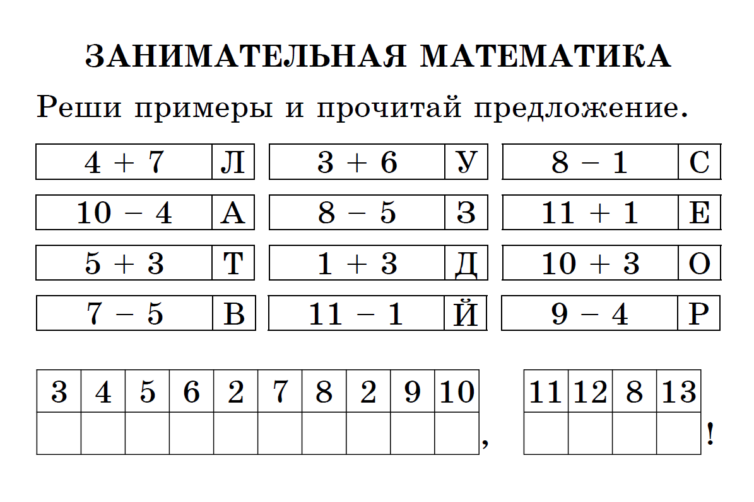
1.Учебник,стр.86 №3
2.Рабочая тетрадь,стр.82 № 3 решить задачу
Задания выполненные в письменном виде отправить на электронную почту
zaliya.hasanova.81@mail.ru или через Ватсап (89503168126)

